Литературата през Античността, Средновековието и Ренесанса
(Начален преговор – два часа), 9. клас
- Литературно общуване
Уважаеми ученици, чрез таблицата преговаряме основните термини, чрез които говорим за процеса на общуването с литературната творба. Необходимо е да знаем, че:
Автор | Творба | Читател
Авторът е реален човек. В хода на живота си той е събрал лични впечатления и опит. Мисленето му е оформено в определена обществена и културна среда, повлияно е от нейните ценности и идеи. Авторът е създател на творбата и претворява в нея част от своя опит, свои действителни или измислени преживявания, чувства, мисли. | Творбата е произведение на словесното изкуство. Тя е плод на въображението на автора и е различна от действителността, която пресъздава с художествени образи и изразни средства. Творбата е създадена от автора, но има свой самостоен живот. В нея говори или повествователят (разказвачът) или лирическият говорител (лирическият аз) в зависимост от литературния жанр на творбата. | Читателят е реален човек. В хода на живота си той е събрал лични впечатления и опит. Мисленето му е оформено в определена обществена и културна среда, повлияно е от нейните ценности и идеи. Читателят възприема творбата и я осмисля на основата на своя опит, на своите преживявания, чувства, мисли.

- Литература на Античността:
А) времева рамка – VIIIв.пр.Хр. – 30г. след Хр.;
Б) подпериоди – Микенска цивилизация, Тъмни векове, Архаика, Класически период, Елинизъм, Римска епоха;
В) светогледни идеи – представите за силата на съдбата, грижата на боговете за световния ред, за величието на героите с високи потекло, за тяхната чест и слава, за гражданския дълг, за законността и справедливостта в човешкото общество, за хармонията;
Г) старогръцка митология – същност, възникване, типове митове, митологични цикли;
Д) представители в литературата:
- Омир – епосът „Илиада” ( припомнете си жанра и особеностите на творбата, какво наричаме епос; преговорете героите и основното от съдържанието на „Илиада”; подробно обърнете внимание на първа, шеста, двадесет и втора и двадесет и четвърта песен);
- Сафо – жанрът на лирическото стихотворение; кога възниква лириката като литературен род, кои са основните теми и мотиви в стихотворението „Любов” на Сафо, преговорете посланията на текста;
- Софокъл – тук е необходимо да се актуализират знанията за античния театър и в частност за трагедията като жанр на драмата; припомнете си историята на Антигона от едноименната трагедия, преговорете времето и мястото на действие, действащите лица, каква е ролята на хора, какво представлява трагическият конфликт, определенията за трагически герой и трагическа вина, катарзис(пречистване)
Виж Сн. 1
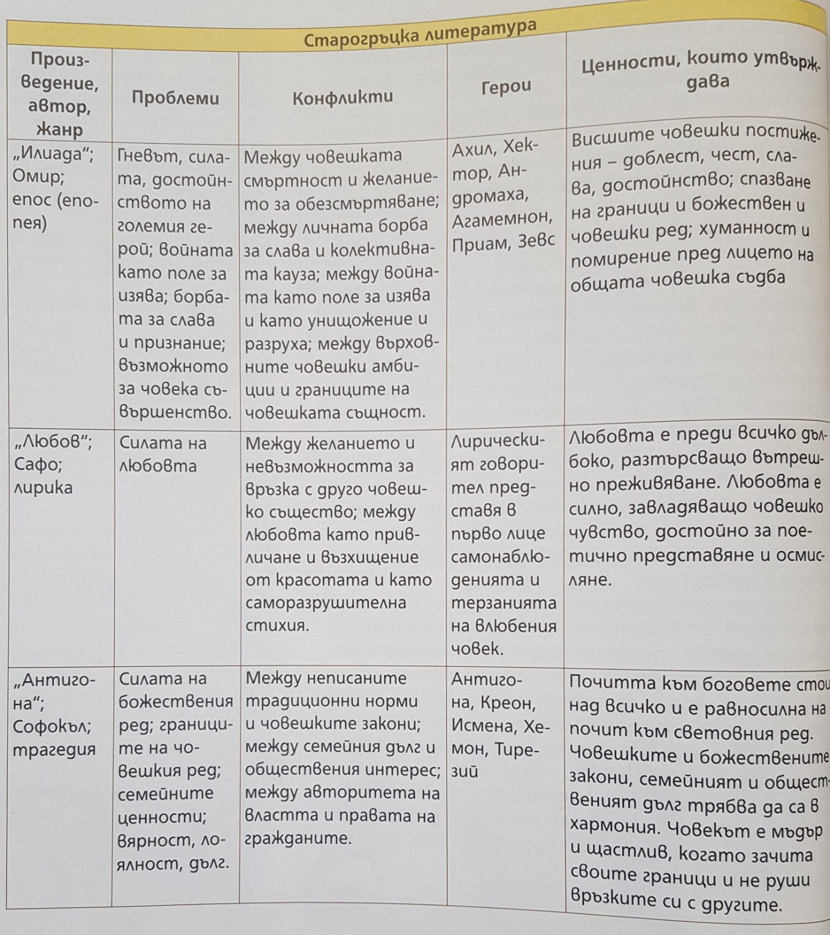

- Средновековието като културна епоха, Българско средновековие и старобългарска литература

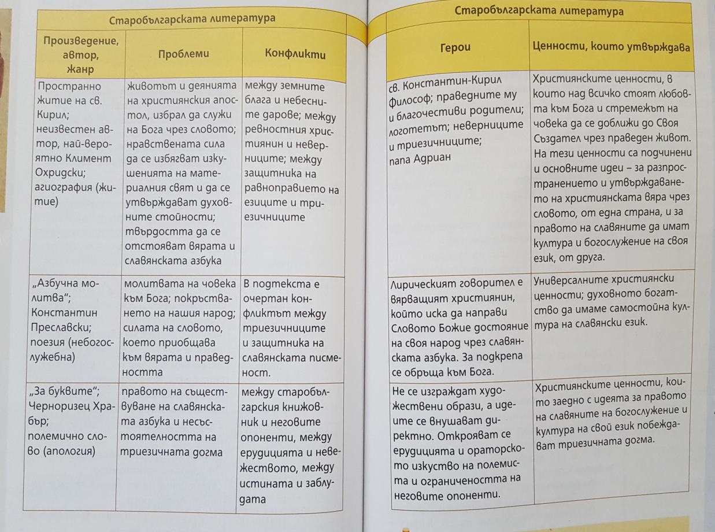

 | Античност | Средновековие
Върховна цел на човека | Стремеж към героични дела, към подвизи, чрез които ще се превърне в пример и ще остане в паметта на поколенията | Стремеж към спасението на душата
Върховен авторитет | Олимпийските богове, самоуправляващата се гражданска общност | Бог, църквата
Политически ценности | Активно участие на гражданите в устройството и в живота на полиса | Вярност към монарха
Отношение към човека като душа и тяло | Хармония между душата и тялото | Отрицателно отношение към тялото, източник на греха
Етика | Умереност – грижа за хармонията на тялото и душата, за хармонията на човека и света, за спазването на човешките граници | Аскетизъм – стремеж към потискане на желанията на тялото в името на извисяването на душата и доближаването й до Бога

- Библията като културен феномен – Стар и Нов завет (припомнете си сюжетите за Сътворението, грехопадението, Каин и Авел, за Мойсей и извеждането на евреите от Египет, Исусовите притчи за лозата и др.)

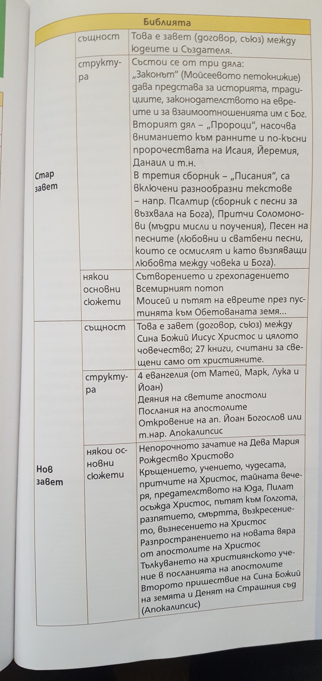
- „Пространно житие на Св. Кирил” – жанрът на житието (агиографски жанр), символите в текста, образът на Св. Кирил
- „Азбучна молитва” – К. Преславски (що е акростих, жанрови особености на текста, послания)
- „За буквите” – Ч. Храбър – полемично слово, трактат, заглавие, композиция, проблеми и конфликти в текст

- Ренесансът като културна епоха
 | Времеви граници | Литература | Изобразително изкуство
Предренесанс | 1300-1350 | Данте | Джото
Ранен ренесанс | 1350-1450 | Петрарка, Бокачо | Мазачо, Донатело
Висок ренесанс | 1450-1520 | Ариосто | Ботичели, Леонардо, Микеланджело
Късен ренесанс | 1520-1620 | Сервантес, Шекспир | Тициан

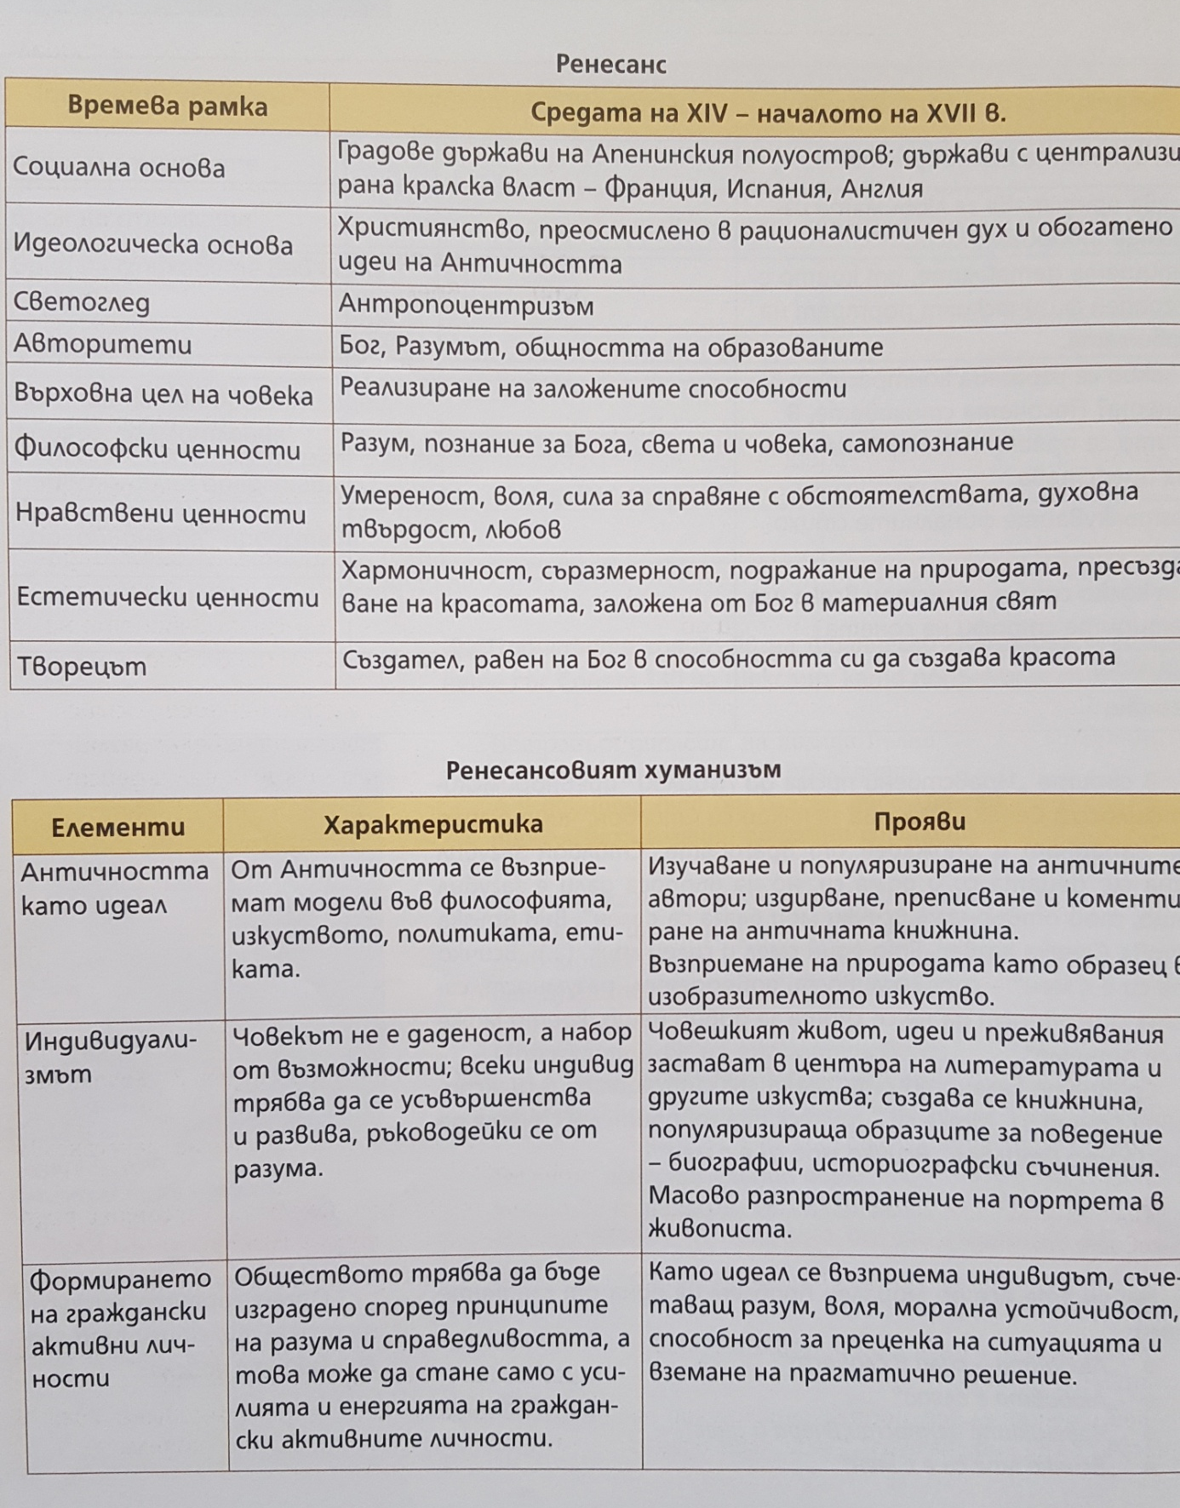

- Джовани Бокачо – „Декамерон” – що е новела, структура на книгата, описанието на чумата, ролята на разказвачите, посланията в притчата за трите пръстена
- Мигел де Сервантес – романът „Дон Кихот” – сюжет и композиция, образите на героите Дон Кихот и Санчо Панса; пародия
- Шекспир – сонети и трагедията „Хамлет”
